**新桥街道中心幼儿园中三班幼儿6.19日活动状况记录表**

**来园情况：**

今日周四，阴，今天有22位幼儿入园。

**集体活动：健康《夏天的卫生》**

这是一节关于卫生习惯的健康活动。随着夏天的来临，天气炎热、变化多端且多雨，人体出汗量大。夏天是有害细菌滋生，食物容易腐蚀变质的季节，也是蚊蝇活动的高峰期。蚊蝇叮咬不仅给我们的生活带来不便，同时也在传播着各种疾病，因此在夏天特别要注意卫生。在今天的活动中，王浩宇、陶奕然、徐言昊、司睿、张谦益、李云皓、赵锦泽、黄文浩、万宇、孙晨希、许思冉、常佳怡、毛锦妍、郑沫苒、陶奕颖、吴可馨、彭思浛、沈子煜、刘雨琦、万钰彤、喻梓悦、王木易等小朋友能知道夏天天气很炎热，有很多传染病，要养成良好的卫生习惯如勤洗手、勤剪指甲、不吃手、不乱摸乱抓等等。同时，王浩宇、徐言昊、李云皓、赵锦泽、万宇、孙晨希、许思冉、常佳怡、吴可馨、彭思浛、刘雨琦、万钰彤、王木易等小朋友还了解了苍蝇、蚊子对人类的危害，知道防蝇、防蚊的方法如蚊香、防蚊液、电蚊拍、杀虫剂、蚊帐、蟑螂药等等，最后大家一致得出结论，最本质的方法还是将家里的卫生打扫干净，从根源上杜绝蟑螂等害虫。

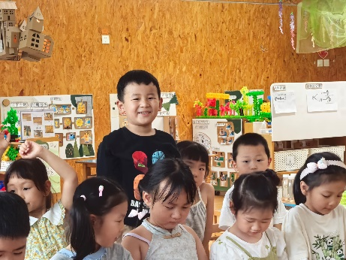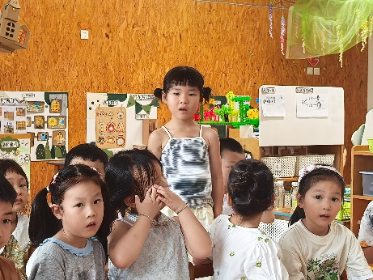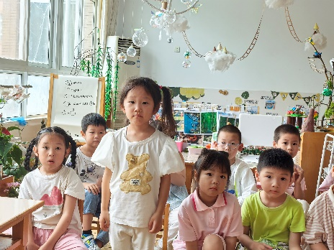

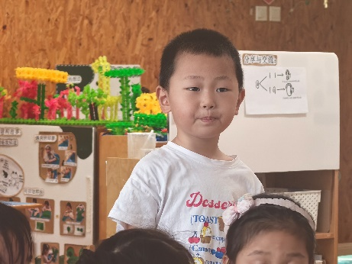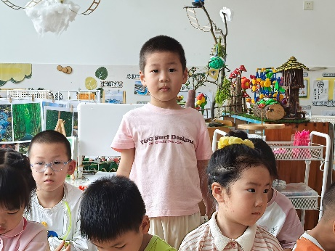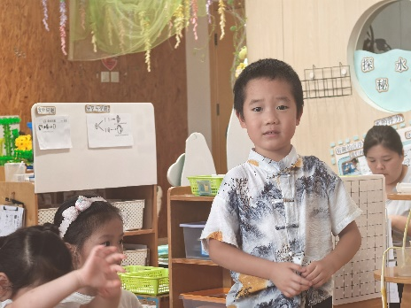

**区域游戏：**

一飞冲天的游戏用水洒落在长盆中，那该怎么办呢？怎么把水再装回去呢？今天豆豆尝试了多种方法，有塑料袋、纸碗、塑料盆、毛巾等材料，最终在一顿操作下，豆豆发现，当水较多的时候，我们可以利用有扁平面的材料进行运水，但是当水只有一点点的时候就需要利用一些易吸水的材料进行操作，将其慢慢的吸干净，真是有趣的发现呢！

